LES PRODUITS DE SAISON DU MOIS DE NOVEMBRE

Novembre, les jours sont plus courts et plus froids. On se réchauffe en concoctant de bons plats de saison ravigotants : les soupes, pot au feu, légumes farcis, ragouts, potées… Pendant les vacances de la Toussaint, on en profite pour éduquer les enfants à la cuisine avec de délicieux desserts aux poires ou aux pommes.

Les aliments de saison peuvent varier d’une région à l’autre (climat, sols).
Dans nos listes, il y a des produits de début, de pleine et de fin de saison.
Ces listes sont indicatives, non exhaustives.

LES LEGUMES LES FRUITS
AIL. Artichaut. Betterave rouge. Blette. Brocoli Cardon. Carotte. Céleri (branche, rave). Champignons*. Choux. Choux de Bruxelles. Chou-fleur. Courges (Pâtisson, Potimarron, Potiron). Crosnes. Endive. Epinard. Fenouil. Navet. Oignon. Panais. Poireau. Pommes de terre. Radis. Rutabaga - Salades (Mâche, Frisée, Scarole). Salsifis. Topinambour.  *Cèpes et bolets, Pieds de mouton, Pleurote, Rosée des prés, Trompettes de la mort | Ananas. Avocat. Banane. Châtaigne. Citron. Clémentine. Coing. Dattes. Kiwi. Mandarine Noix. Orange. Pamplemousse. Poire. Pomme Raisin.  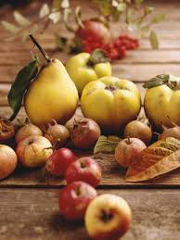

LES POISSONS ET CRUSTACES LES VIANDES
Anchois. Barbue. Bar de ligne. Cabillaud. Calmar Congre. Daurade grise. Eglefin. Flétan. Grondin rouge. Haddock. Hareng. Lieu jaune et noir. Limande. Lotte. Merlan. Raie. Rouget barbet. Sole. Tacaud. Truite (d’élevage)  Bouquets. Coquilles Saint Jacques. Crevettes (d’élevage) Homard. Huitres. Langouste. Langoustines Moules. Palourdes. Praires. | Agneau. Bœuf. Caille. Canard. Dinde. Lapin. Pintade. Porc. Poule. Poulet. Veau.  Gibier : canard sauvage, chevreuil, faisan, lièvre, palombe, perdreau, pigeon, sanglier  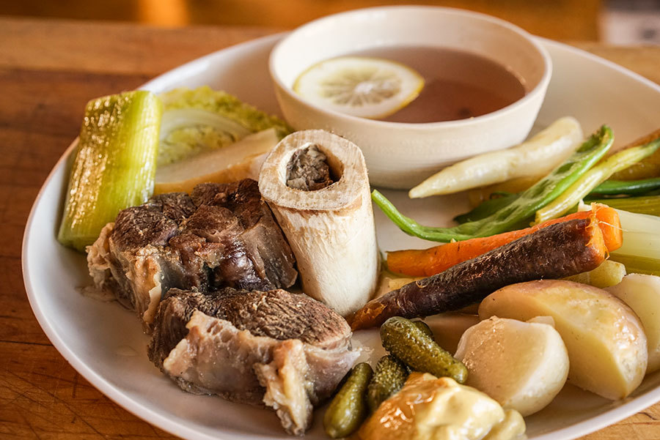

LES FROMAGES
Abondance. Beaufort. Brocciu. Cancoillotte. Cantal. Chaource. Comté. Emmenthal. Epoisses. Fourme d’Ambert. Gruyère Maroilles. Morbier. Munster. Ossau-Iraty. Roquefort. Saint Nectaire. Salers. Vacherin du Mont d’Or. Vieux-Lille.
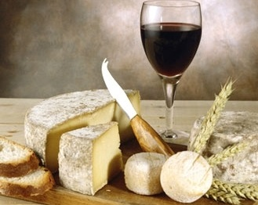

Merci aux Producteurs Artisans de Qualité du Collège Culinaire de France
qui nous ont permis de valider ces choix de produits.

